梁臣豪
求职意向：生产/工艺/自动化助理工程师

个人简历
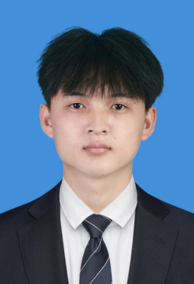

2002.07 广西钦州 18277794847 1197728694@qq.com

实习经历

2024.08-2025.02 昆山科森科技股份有限公司 生产技术员（实习）
职责：
- 负责注塑机/冲床操作与日常点检，独立完成开机、参数调试及首件确认，保障生产正常进行。
- 执行设备日常保养计划，更换易损件，处理常见小故障（报警复位、卡料处理），复杂问题及时上报。
- 参与换模换线作业，独立完成模具安装、调试及试模，确认首件合格后批量生产；执行5S与安全规范。
成果：独立完成设备点检与保养记录，跟进设备运行状态，发现异常及时上报并配合处理。
2025.03-2025.08 领速罐业（苏州）有限公司 设备/工艺助理（实习）
职责：
- 负责自动化包装线设备操作与点检，独立处理常见停机故障（卡瓶、贴标偏移、封箱异常）。
- 参与设备周保养与月度保养，更换易损件，配合工程师进行设备故障排查与维修。
- 跟进换型换规格作业，完成参数调整与试生产，确认产品质量后切换正常生产。
成果：配合进行现场工艺改善，参与工装夹具优化与作业效率提升。

自我评价

两段制造企业一线实习经历，熟悉生产车间运作流程，能独立完成数据统计、现场巡检、设备点检等基础；校学生会主席期间组织过百人规模活动，沟通协调能力较强。专业成绩优良，获自治区优秀毕业生、国家励志奖学金，持低压电工、数控中级等证书，愿意从基层生产技术岗位做起。
奖项证书

2023.09 荣获第九届“互联网+”广西赛区银奖
2023.12 荣获2023年广西人民政府奖学金
2024.10 第17届全国三维数字化创新设计大赛-数字工业设计大赛二等奖
2024.12 荣获2024年国家励志奖学金
2025.04 荣获2025年广西壮族自治区优秀毕业生
技能证书：低压电工操作证、数控铣床中级工、3D数字化技术应用认证（四级）；掌握CAD制图、Office办公软件，了解PLC基础与工业机器人操作
校园经历

2025.09-2026.10 桂林理工大学南宁分校 校学生会主席 / 机械学院党建中心主任
职责：
- 统筹校级学代会、团代会全程，组织团队完成方案策划、会务保障；管理学生干部，协调十三大团体，开展思想引领、校园文化（如校园十大歌手）和权益服务；任执行主席后开展“我为同学做实事”，收集同学建议，小事当场处理，处理不了的记录上报相关部门并跟进，直到解决，提升同学们在校的幸福指数。
- 组织优秀团员参加入党积极分子理论学习和志愿服务，负责学院党建日常事务，做好党员发展，为党组织培养新生力量，协助做好培养考察和材料整理，组织新生入党启蒙大会，并协调各部门落实各类学生主题活动。
教育背景

2022.09-2025.07 桂林理工大学南宁分校 工业机器人技术（专科）
2025.09-2027.07 桂林理工大学南宁分校 智能制造工程 （本科在读）

